Кінно-спортивний клуб «Команч» (текст для email- розсилки)
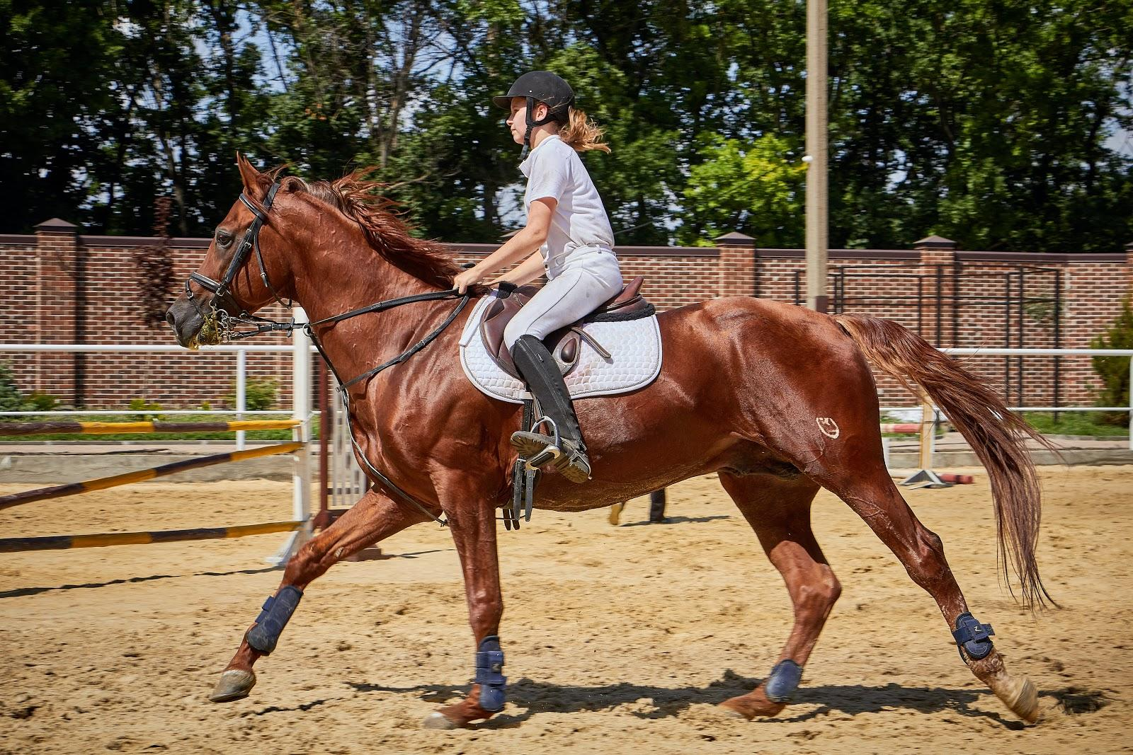

Вітаємо вас, кияни та гості міста. Хочете з користю провести вихідні – прийдіть до кінно-спортивного клубу. Хочете покращити здоров'я або кинути виклик витривалості – тоді ви маєте причину, щоб відвідати нас.

Майстер своєї справи скаже: станеш майстерним у тому, що ти робиш, коли навчишся відчувати інструмент, з яким працюєш. Погодьтеся, що стати одним цілим з живою істотою під собою – ще більше мистецтво.

Кінно-спортивний клуб «Команч» запрошує вас і ваших дітей долучитися до світу кінного спорту – живому і граційному. Ви можете не бути професійним вершником – але у парі з конем ви зможете по-іншому відчути себе. Адже під опікою досвідченого наставника кінь і лікує, і розважає, і допомагає розвинути власну витривалість.

Наші коні регулярно тренуються, і беруть участь в місцевих спортивних і видовищних заходах – до речі, нам довіряють клуби бойової реконструкції, наприклад клуб «Спадок Камелота». Доведено, що коні – добрі та розумні істоти, що не поступаються дельфінам. Дозвольте і собі стати краще – проведіть вихідні у кінно-спортивному клубі «Команч».

Перевірка по Главреду:
чистота – 9.7
читабельність – 9.5

